|  |  |
| --- | --- |
| Муниципальное бюджетное дошкольное образовательное учреждение  детский сад №19 "Золотая рыбка" комбинированного вида  http://im8-tub-ru.yandex.net/i?id=69342722-15-72&n=21города Искитима Новосибирской области | |
| 633208, Новосибирская обл., Искитим г., Южный мкр, д.37А | Тел.: (383-43) 4-42-29  e-mail: [yuliya-baidrakov@mail.ru](mailto:yuliya-baidrakov@mail.ru) |

*Городская конференция лучших педагогических практик для педагогов дошкольных образовательных учреждений  
«Всё начинается в детском саду»*

*СТЕНДОВЫЙ ДОКЛАД   
«Использование метода экспериментирования при ознакомлении детей с окружающим миром»*

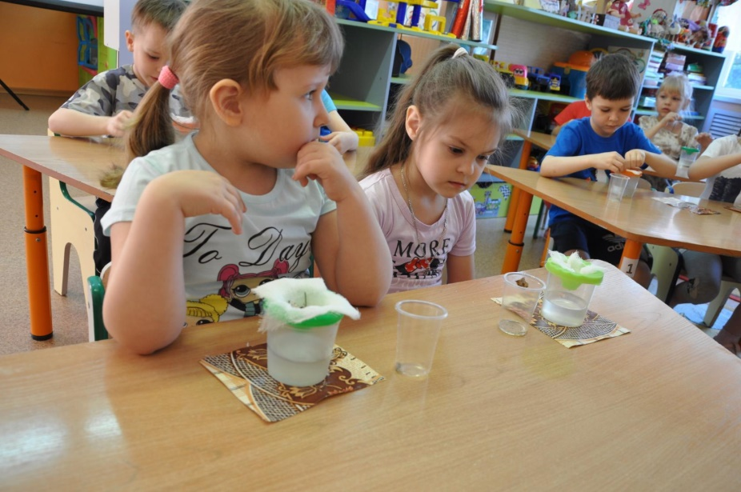

Автор: воспитатель 1 квалификационной категории  
 Траут Алена Юрьевна

Искитим 2019г.

*Скажи мне — и я забуду,*

*покажи мне — и я запомню,*

*дай мне сделать — и я пойму.*

*Конфуций*

Ребенок познает мир в процессе любой своей деятельности, но именно в познавательно – исследовательской деятельности дошкольник получает возможность напрямую удовлетворить присущую ему любознательность.

Наблюдение за демонстрацией опытов и практическое упражнение в их воспроизведении позволяет детям стать первооткрывателями, исследователями того мира, который их окружает.

Ребенок познает мир в процессе любой своей деятельности, но именно в познавательно – исследовательской деятельности дошкольник получает возможность напрямую удовлетворить присущую ему любознательность.

Наблюдение за демонстрацией опытов и практическое упражнение в их воспроизведении позволяет детям стать первооткрывателями, исследователями того мира, который их окружает. Пожалуй, нет ни одного выдающегося педагога или психолога, который не говорил бы о преимуществе метода экспериментирования в познании ребенком окружающего мира. За использование этого метода выступали такие классики педагогики, как Я.А. Каменский, Н.Н. Поддъяков, К.Д. Ушинский, И.Г. Песталоцци, Ж.Ж. Руссо и многие другие.

Экспериментирование, как основной ведущий вид деятельности в познании окружающего мира в период дошкольного детства, равноценно влияет на развитие личности ребёнка также, как и игровая. В идеале наличие этих двух истинно детских видов деятельности является благоприятным условием для развития дошкольников.

Деятельность экспериментирования способствует формированию у детей познавательного интереса, развивает наблюдательность, мыслительную деятельность. По мнению академика Н.Н. Подъякова в деятельности экспериментирования ребенок выступает как своеобразный исследователь, самостоятельно воздействующий различными способами на окружающие его предметы и явления с целью более полного их познания и освоения. В ходе экспериментальной деятельности создаются ситуации, которые ребенок разрешает посредством проведения опыта и, анализируя, делает вывод, умозаключение, самостоятельно овладевая представлением о том или ином законе или явлении.

В процессе экспериментирования идет обогащение памяти ребенка, активизируются его мыслительные процессы, так как постоянно возникает необходимость совершать операции анализа и синтеза, сравнения и классификации, обобщения и экстраполяции. Необходимость давать отчет об увиденном, формулировать обнаруженные закономерности и выводы стимулирует развитие речи. Следствием является не только ознакомление ребенка с новыми фактами, но и накопление фонда умственных приемов и операций, которые рассматриваются как умственные умения.

Дети по своей природе исследователи, с радостью и удивлением открывающие для себя окружающий мир. Им интересно все. Поддерживать стремление ребенка к экспериментированию, создавать условия для исследовательской деятельности — задачи, которые ставит перед собой сегодня дошкольное образование.

Детское экспериментирование тесно связано с другими видами деятельности – наблюдением, развитием речи (умение чётко выразить свою мысль облегчает проведение опыта, в то время как пополнение знаний способствует развитию речи). Не требует особого доказательства связь экспериментирования с формированием элементарных математических представлений. Во время проведения опыта у нас постоянно возникает необходимость считать, сравнивать, определять форму и размеры. Всё это придаёт математическим представлениям реальную значимость и способствует их осознанию. В то же время владение математическими операциями облегчает экспериментирование.

Для знакомства детей с функционированием человеческого организма я провожу следующие эксперименты: «Ушки на макушке», «Для чего нужен нос?», «Ловкие пальчики» и др.

В нашей экспериментальной лаборатории имеются готовые макеты для удобной работы, такие как «Вулкан», «Человек», «Воздух» и многие другие. Эксперименты с использованием этих макетов вызывают у детей особый интерес и любознательность.

Важно донести до каждого ребенка, что окружающая нас природа – это источник всего прекрасного, что есть на этой земле. В ходе своей работы, я конечно же знакомила детей с особенности природных процессов и роли человека в них, рассказывала о животном мире, мире растений и их уязвимости под натиском деятельности человека. Однако экологическое воспитание этим не должно ограничиваться. Я считаю, что и родители должны уделять достаточно времени и внимания на разговоры с детьми о том, как развивается жизнь на нашей планете, какие формы жизни существуют, к какой из них относится человек, рассказывали о взаимодействии и взаимозависимости форм жизни на Земле (в ходе экспериментов, мы с ребятами сделали вывод, что растения дают кислород – являются частью рациона животных и людей, растения – это жизнь). Нужно не только знакомить ребенка с природой, но и рассказывать ему о проблемах, которые сегодня существуют и влияют на экологическое состояние планеты, объяснять, что человек – одна из основных причин возникших экологических проблем, и от него зависит, какой завтра будет наша планета и жизнь всего человечества. При этом крайне важно донести до ребенка, что даже от него многое может зависеть уже сейчас: выброшенная в урну этикетка от конфеты, отсортированный дома мусор, посадка растений во дворе дома и их полив – вполне посильный для крохи вклад в заботу об окружающей среде.

По результатам анкетирования родителей я сделала вывод, что их заинтересовала данная тема, потому что они с удовольствием заполняли предложенные анкеты. Качественный анализ полученных ответов показал, что родители положительно относятся к вопросам познавательного развития ребенка, через экспериментальную деятельность, но не все понимают значимость этого, и не знают, как можно дома организовать и спланировать эту работу.

Именно поэтому на подготовительном этапе проекта мною была разработана серия консультаций для родителей: «Роль родителей в познании окружающего мира ребенком», «Организация экспериментирования в домашних условиях», «Экспериментируйте дома!» и др.

Совместно с родителями был обновлен и обогащен новыми материалами наш экспериментальный уголок. Родители с удовольствием приносили различное оборудование: лупы, весы, песочные часы, колбочки, мензурки, контейнера, камешки, глину, песок, ракушки, шишки, перья, мох, листья, воздушные шары, мыльные пузыри и многое другое.

По моему мнению, чтобы добиться эффективного результата в развитии ребенка, возникновения у него потребностей в получении знаний можно только в тесном сотрудничестве с семьей.

Одним из интересных методов работы с семьей я считаю-метод семейных проектов. Предлагаю темы проектов или родители выбирают их самостоятельно. Определившись с темой, они разрабатывают и реализовывают проекты по экспериментальной деятельности. После реализация, родителям предоставляется возможность поделится с нами своим опытом и представить свой проект в группе.

Для повышения родительской компетентности родителей в данном вопросе, мною было решено создать клуб для родителей «Неизведанное рядом».

Один раз в месяц проводятся совместные «заседания» клуба, где каждому из родителей предоставляется возможность задавать вопросы, делиться своим опытом, показывать мастер-классы. Дети испытывают восторг и гордость, когда их мамы и папы предоставляют накопленные знания.

На родительских собраниях я показываю видеофильмы, фото-презентации о проделанной работе с детьми в данном направлении.

Для родителей подготовила показ открытого занятия с элементами экспериментирования «Удивительные пузыри».

Один раз в квартал совместно с музыкальным руководителем проводим развлечение по экспериментальной деятельности: «Мы –фокусники», «Удивительный мир», «Заходите в гости к нам». Ребята на данных развлечениях выступают не только в роли зрителей, но и принимают активное участие в различных опытах и экспериментах.

***Спасибо за внимание!***